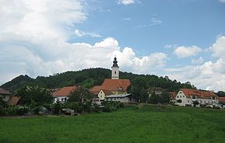 | TURISTIČNO DRUŠTVO KAMNICA  Vrbanska cesta 101  2351 Kamnica

I Z S T O P N A I Z J A V A

Spodaj podpisani/a ________________________________________________,
(ime in priimek)
rojen/a __________________________________________________________,
(datum in kraj rojstva)
stanujoč/a________________________________________________________ _________________________________________________________,
(stalni naslov bivališča ter poštna številka in pošta)

izjavljam, da prostovoljno odstopam od članstva v TURISTIČNEM DRUŠTVU KAMNICA in imam poravnane vse obveznosti do društva.

Datum:______________________ Podpis : ____________________

Prosimo, da odstopno izjavo oddate na sedežu društva (Turistično društvo Kamnica, Vrbanska cesta 101, 2351 Kamnica).

